VII РЕГИОНАЛЬНЫЙ ФЕСТИВАЛЬ ЛЮБИТЕЛЬСКИХ ТЕАТРОВ «ТЭАТРАЛЬНЫЯ ВЕЧАРЫНЫ» ПРОШЕЛ НА КРАСНОПОЛЬЩИНЕ
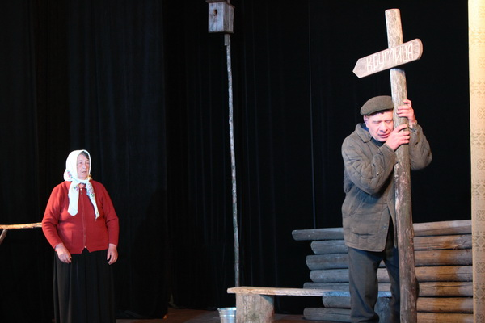
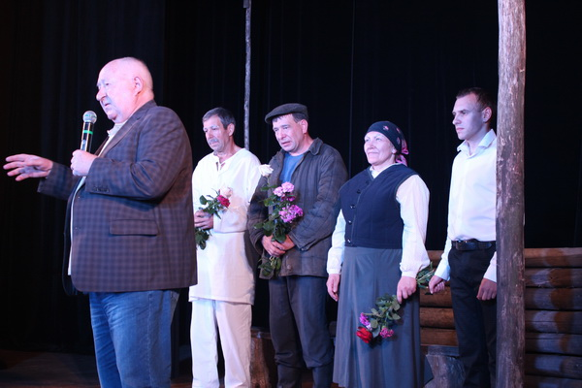
В Краснопольском районе 15-17 июня состоялся VII региональный фестиваль любительских театров «Тэатральныя вечарыны». В рамках фестиваля приняли участие 14 театров, из них 4 театра из-за рубежа: Литвы (г. Рокишкис), России (г. Екатеринбург и г. Гатчина), Украины (г. Чернигов). А также театры из 2 областей нашей страны: гг. Могилев и Минск.
Программа фестиваля была очень насыщенной. В первый день, 15 июня, у зрителей была возможность увидеть: спектакль «Целебная травка» детского театрального кружка «Маскарад» Краснопольского районного Центра культуры; уличный театр на ходулях «Весёлые великаны» из Могилева; премьеру спектакля Краснопольского народного театра мистическую трагикомедию «Лёгок на помине» по пьесе В. Ткачёва.
Открытие фестиваля стало по настоящему театральным: в фойе здания людей встречали живые статуи «Grace» из Могилева и уличный театр «Весёлые великаны». На сцене развернулась театральная постановка по истории Краснопольского театра.
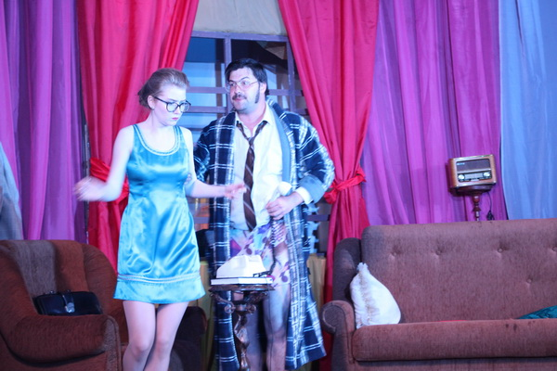
Поздравления юбиляру адресовал председатель районного исполнительного комитета И.В. Балахонов: «Краснопольский народный театр – старейший любительский театр Республики Беларусь – наша гордость и достояние» – сказано в приветственном адресе, который зачитала заместитель председателя райисполкома Е.И. Чаюкова. Свои поздравления Краснопольскому народному театру адресовал в приветственном адресе заместитель председателя Могилевского облисполкома А.М. Кунцевич, который зачитала заместитель начальника отдела народного творчества, культурно-досуговой деятельности и учреждений образования управления культуры Могилёвского облисполкома И.А. Трифонова.
Тёплые, искренние поздравления в честь юбилея артистам театра выразил О.Ф. Хмельков, директор УК «Могилевский областной методический центр народного творчества и культурно-просветительной работы».
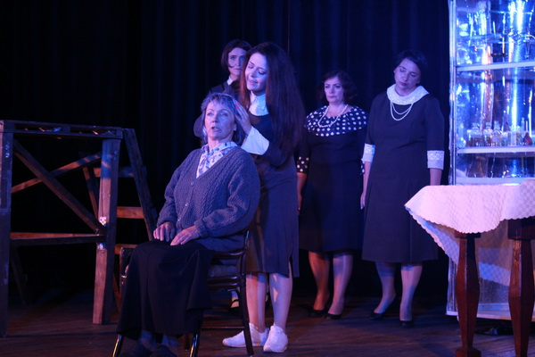
Во второй день, 16 июня, Краснопольскому зрителю был представлен ряд разноплановых спектаклей: театр игры и юных ведущих «Бим-Бом» г. Могилева представил игровую программу «Путешествие по разноцветным холмам»; народный театр «Валентин» городского Центра культуры г. Могилева – комедию «История одного окна»; народный театр Центра культуры г. Рокишкис (Литва) показал зрителю спектакль на своём родном языке «Я тебя забыла». Закрыла второй день фестиваля трагикомедия «Разбуди меня!» молодежного театра-студии «Галёрка» г. Екатеринбурга, Российской Федерации
В заключительный день, 17 июня, были представлены такие коллективы, как театр «23» г. Чернигова (Украина), артисты которого сыграли пластическую мелодраму «Верю в тебя». Спектакль «Старая Зайчиха» подарил зрителям Гатчинский народный театр-студия «За углом». Театр «Мост up» г. Минска выступил со спектаклем «Сколько стоит любовь».
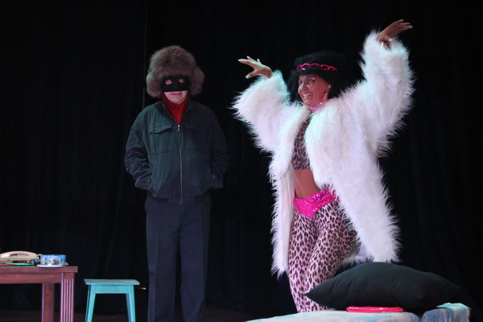
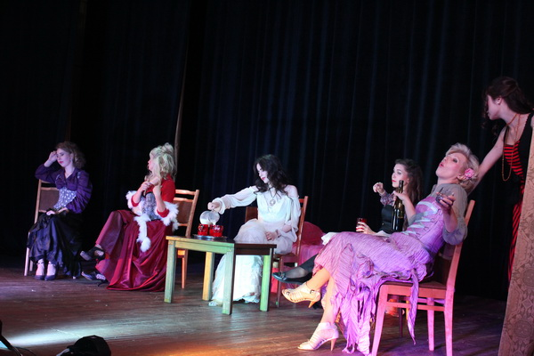
Запоминающимся стало закрытие VII регионального фестиваля любительских театров «Тэатральныя вечарыны». По мнению организаторов и участников – каждый пришедший на площадь, окунулся в атмосферу праздника талантов, молодости и красоты. Настолько зрелищное и по-настоящему фееричное действие вряд ли можно припомнить в Краснополье. Начался праздник с чествования артистов народного театра Краснопольского районного Центра культуры, представивших разные поколения любителей театрального искусства. И пусть на сцену в тот день поднялась только малая часть людей, которые не мыслят своей жизни без света рампы, в их лице собравшиеся приветствовали каждого артиста, который на протяжении столетней истории развития театра в Краснополье жил и творил ради зрителя.
С искренней теплотой и благодарностью принимали в тот вечер памятные сувениры от краснопольчан режиссеры театров, принявшие участие в фестивале. Каждому из них надолго запомнится доброжелательность, с которой принимал их краснопольский зритель.
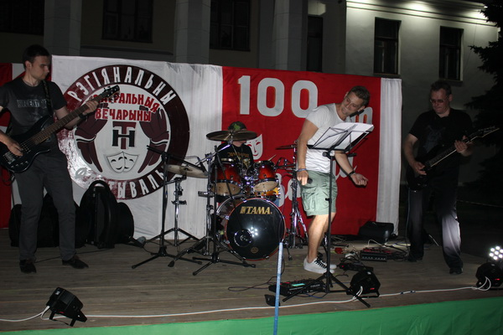
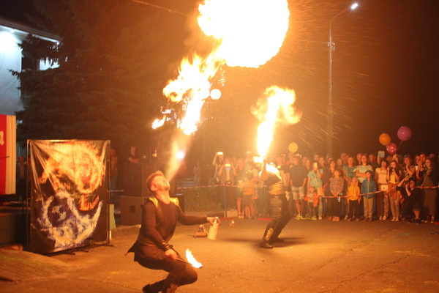
Бурю восторга и оваций у молодого поколения вызвало появление на сценических подмостках участников фестиваля красок «Holo Lions» из г. Могилева. Импонировала приподнятому настроению ритмичная музыка и взлетающие в воздух столбики разноцветных красок, разрисовавших публику во все цвета радуги. И, если взрослые спешили отойти в сторону, детвора с восторгом воспринимала такое времяпрепровождение. Своего зрителя нашли в тот незабываемый вечер и участники народного вокального ансамбля «Славяне» из Белыничского РЦК. Зрителям хотелось подпевать, хлопать в ладоши и даже пуститься в пляс тут же, прямо на площади.
Настоящий фурор произвело появление на сцене рок-группы «Афазия» из г. Могилева. Однако апогеем всего мероприятия стало огненное шоу, развернувшееся на городской площади, благодаря реализации арт-проекта «Flash Lights» Дома культуры «Белицкий» г. Гомеля.
Народный театр – это пласт нашей культуры, нашей духовности, который на протяжении десятилетий положительно влиял на нашу жизнь. В мае 2018 года Краснопольскому народному театру исполнилось 100 лет. Время покажет, сумеет ли молодежь сохранить лучшие традиции театра. Есть все основания верить в это.
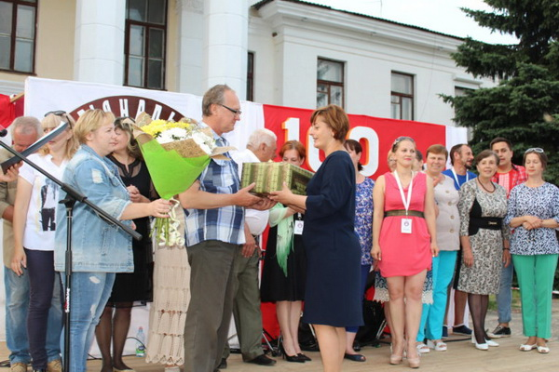
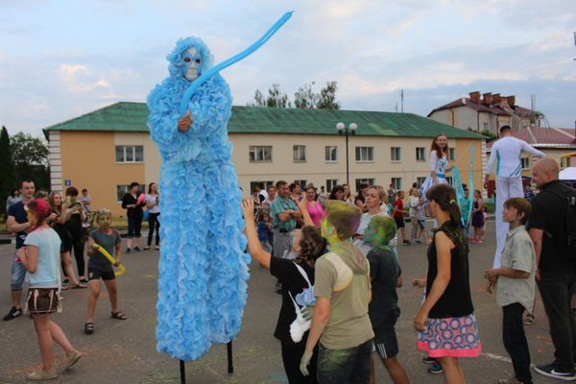
Юркина В.В., заведующий методическим отделам ГУК «Централизованная клубная система Краснопольского района»
http://mogomc.by/ru/sobyitiya/vii-regionalnyij-festival-lyubitelskix-teatrov-teatralnyiya-vecharyinyi-proshel-na-krasnopolshhine.html

